使用说明书
课件名称：基于AS3的计算物理学课件
本课件制作：大连理工大学物理与光电工程学院 0902班周阳
数学科学学院1001班 曹柯
联系方式：手机13555913912 邮箱404422239@qq.com
指导教师：大连理工大学物理与光电工程学院 戴忠玲副教授
制作工具：FLASH CS5.5 AS3
引用的成果：公式解析器，MathML渲染器，TweenMax缓动类，一个流体力学模拟课件
课件优点：功能强大、完善，界面赏心悦目，能适应各种分辨率，平台要求低（大小只有10M左右，但代替了matlab课件，如果你愿意，完全可以放在网页上）
课件创新点：
- 程序结构严谨，用面向对象的方法写成，在必要的地方使用了设计模式。
- 处理了点击窗体后文本框不失去焦点的问题。
- 合理地垃圾回收，保证课件的大计算量不会导致运行缓慢。
- 自写了ASCII码数学表达式转化为MathML编码类，用以将1/(x^2+1)等转化成MathML以渲染输出。
5、自写了一个二维作图类（仿照了一个jQuery作图库highcharts,有兴趣的朋友可以看看）
课件内容介绍：
本课件用于计算物理课程的教学，包括常微分方程，偏微分方程，非线性方程，数值积分，插值与拟合，线性方程组，分子动力学，蒙特卡罗模拟八个版块，每个版块采用一个界面，每个版块又各有若干小内容，包括了计算物理课程的所有内容，具有强大的交互能力，可以调动学生的学习热情。
使用图解：
- 点击exe图标

二、进入课件主界面，并转为全屏显示，点击左上角可切换全屏与窗口

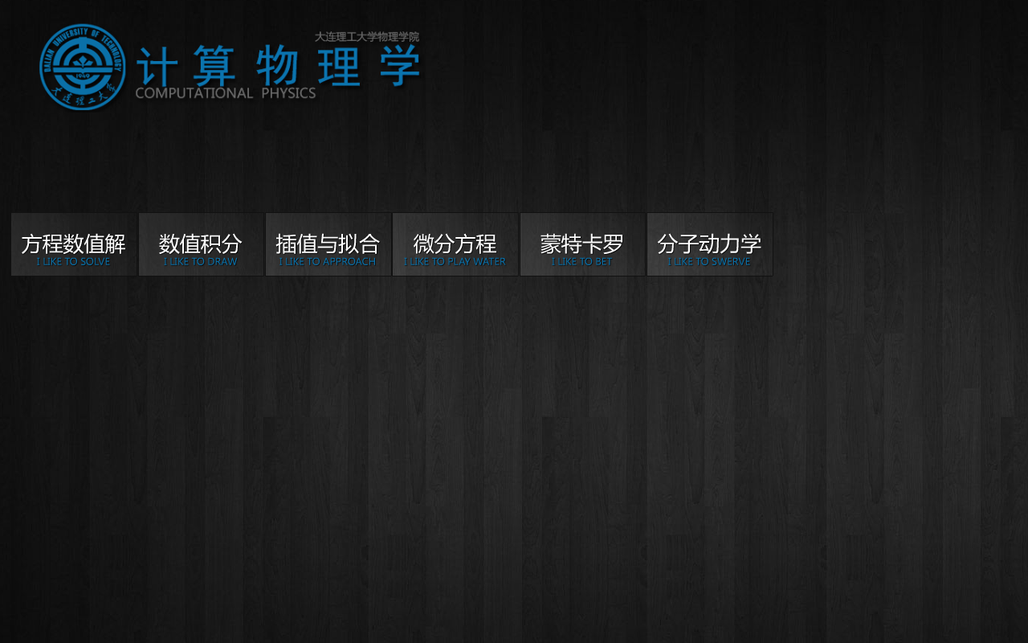
- 各版块详解：
- 常微分方程
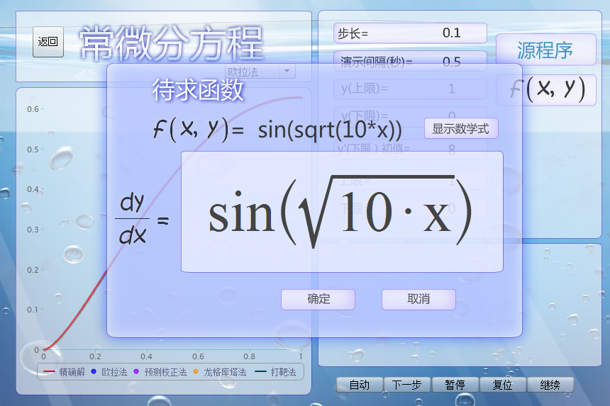
改变f(x,y)的表达式，再单击显示数学式按钮可输出教科书形式的公式
点击源程序按钮下面的f(x,y)可以在之后调出这个面板。
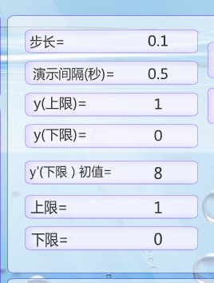
所有这些数值都是可以改变的，以实现计算区间的调整，其余版块也是如此，概不多说。
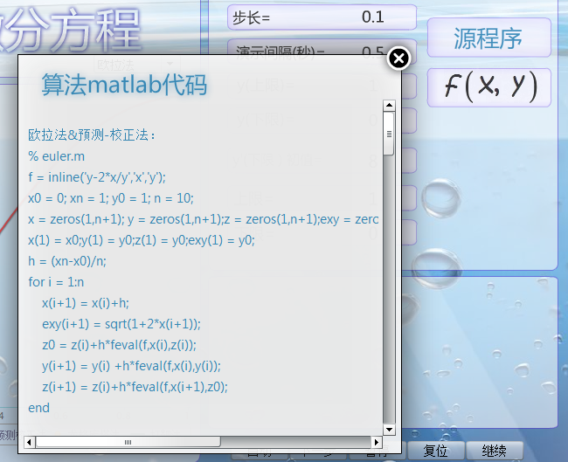
点击源文件按钮可查看相应的matlab源码，请复制到其他文本编辑器阅读。其他各版块也有相应源代码。

通过这些按钮可以控制计算演示

这个按饼钮可以让你选择数值计算的方法
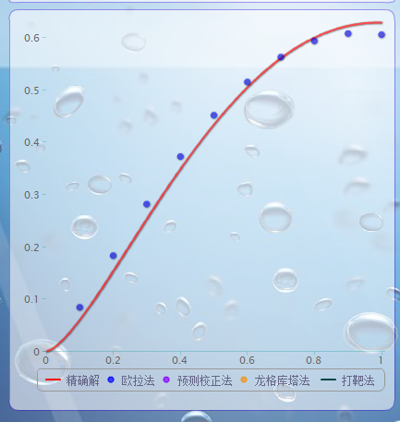
点击下面的legend按钮可以隐藏相应的函数系列，可以看到图像变化很有动感。
2）线性方程组
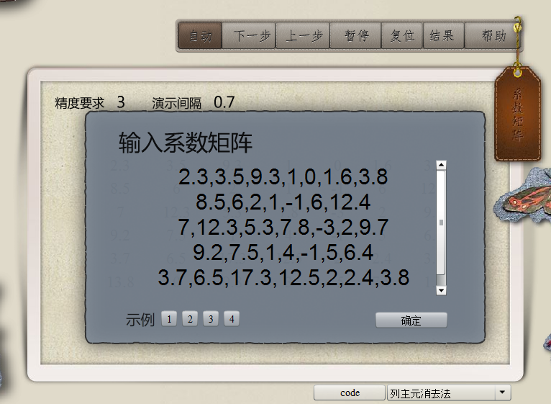
系数矩阵面板可以自己输入，也可以通过示例按钮选择提供的例子，方程的求解将以矩阵的形式进行。
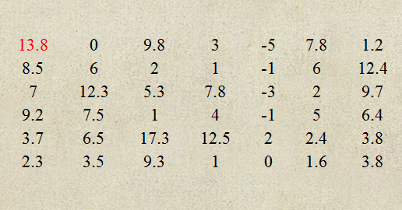
在列主元消去法中，以红色标出列主元，每一步会把主元交换到相应的行。
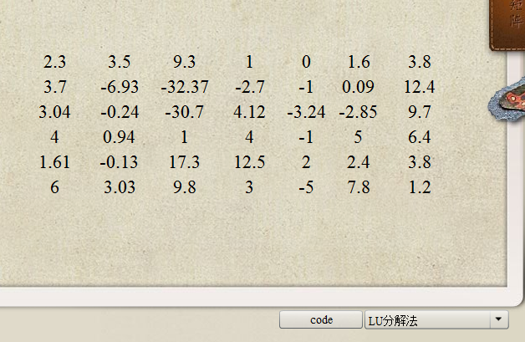
LU分解法中将L矩阵和U矩阵列在一起，请仔细观察，以识别出这两个矩阵
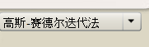
其余三种方法是迭代方法，要求系数矩阵满足一定的条件才能收敛，示例的前两个满足条件，其余的不满足。

指出了这些，你基本上可以很容易使用这个课件，下面再指出一些你可能忽略的功能。
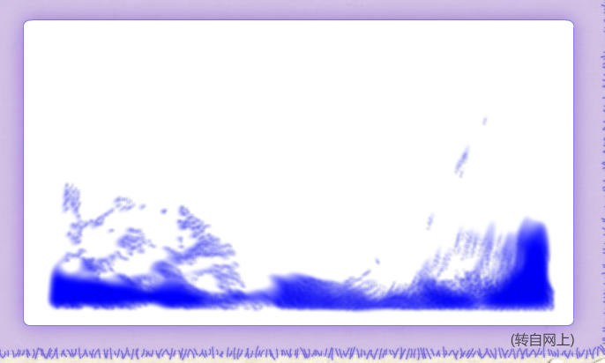
在分子动力学版块中这个流体力学模拟是可以用鼠标控制的哦

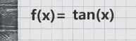
各个函数都是可以更改的，改完之后不能直接按ENTER，而要点击其他地方能才应用这个更改，注意没有exp函数哦，这里要用e^x来表示这个函数。
好了，就到这里吧，have fun!

